
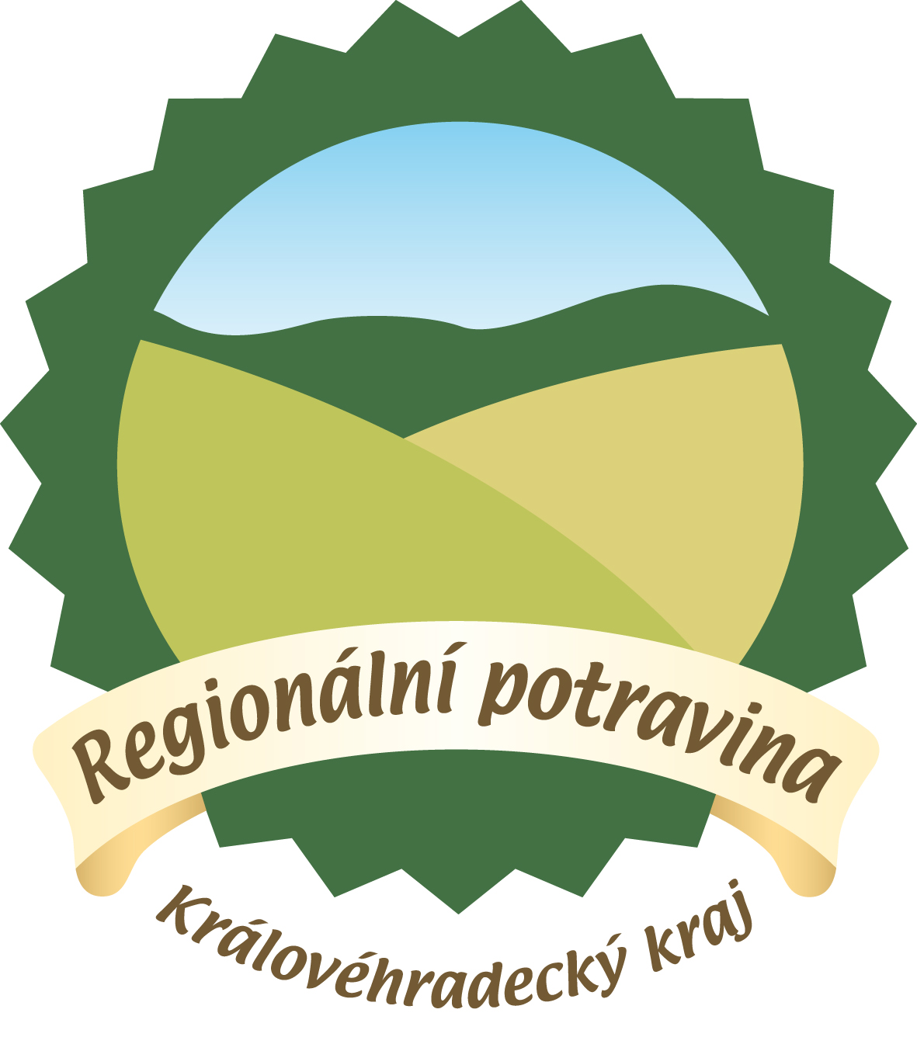

TISKOVÁ ZPRÁVA
V Královéhradeckém kraji se soutěžilo o značku Regionální potravina
(Hradec Králové, 5. května 2015) Celkem 9 výrobků s výjimečnou kvalitou a chuťovými vlastnostmi z Královéhradeckého kraje ocenila odborná komise soutěže Regionální potravina 2015. O tuto značku, která je zárukou místního regionálního původu, se letos ucházelo 103 produktů od 29 výrobců. O logo soutěžili v devíti kategoriích, nejsilnější zastoupení měly masné výrobky tepelně opracované včetně uzených mas, pekařské výrobky a kategorie mléčné výrobky ostatní.
Výrobky hodnotily dvě 8 členné komise tvořené zástupci Ministerstva zemědělství, krajského úřadu, Státního zemědělského intervenčního fondu, Státní zemědělské a potravinářské inspekce, Státní veterinární správy ČR, Agrární komory ČR a Potravinářské komory ČR. Podle slov regionálního koordinátora Iva Konopy, ředitele Regionální agrární komory Královéhradeckého kraje, měla komise velmi obtížnou práci: „Přihlášené výrobky se vyznačovaly vysokou kvalitou, je jasně vidět, že výrobci mají o udělení loga Regionální potravina značný zájem a do soutěže přihlašují své nejlepší výrobky.“
K udělení značky Regionální potravina Královéhradeckého kraje 2015 navrhly hodnotitelské komise 9 výrobků z následujících kategorií:
 | Kategorie: | Oceněný výrobek a výrobce:
1. | Masné výrobky tepelně opracované včetně uzených mas | Bohuslavická vepřovka  ZEPO Bohuslavice, a.s.
2. | Masné výrobky trvanlivé | Skalický uherák  SKALIČAN a.s.
3. | Sýry včetně tvarohu | Smetánkový mls – čoko poleva  Jiří Pácha
4. | Mléčné výrobky ostatní | Syrové kravské mléko  Agrodružstvo Lhota pod Libčany
5. | Pekařské výrobky včetně těstovin | Koláč sváteční s povidlovou náplní  Libor Obešlo
6. | Cukrářské výrobky včetně cukrovinek | Babiččina kostka  KVÍČEROVSKÁ PEKÁRNA spol. s r.o.
7. | Alkoholické a nealkoholické nápoje | Litobořský mošt – jablko a jahoda 3l  Jiří Pelikán
8. | Ovoce a zelenina v čerstvé nebo zpracované formě | Indiánské borůvky s fruktózou  KAND s.r.o.
9. | Ostatní | Kapr filet uzený pikant  Rybářství Chlumec nad Cidlinou, a.s.

Soutěž Regionální potravina je projektem Ministerstva zemědělství určeným na podporu malých a středních zemědělců a producentů potravin v jednotlivých krajích České republiky. Oceněný výrobek získá právo zdarma užívat značku Regionální potravina po dobu čtyř let na obalu svého výrobku. V současné době značku nosí 475 produktů ze 13 regionů Čech a Moravy. Administraci značky provádí Státní zemědělský intervenční fond. Podrobné informace o soutěži můžete najít na webových stránkách www.regionalnipotravina.cz.

Kontakt na regionálního koordinátora soutěže:

Ing. Ivo Konopa
ředitel Regionální agrární komory Královéhradeckého kraje
tel: + 420 725 365 355
Email: oakhk@seznam.cz

